Tillsynsbegäran – information om höga naturvärden och fridlysta arter i avverkningsanmälan A 32397-2021 i Melleruds kommun

Detta dokument behandlar höga naturvärden i avverkningsanmälan A 32397-2021 i Melleruds kommun. Denna avverkningsanmälan inkom 2021-06-24 00:00:00 och omfattar 6,9 ha.

Vi begär härmed att Skogsstyrelsen fattar beslut enligt miljöbalken som säkerställer att skogens höga naturvärden bevaras samt säkerställer att EU-lagstiftning efterlevs och att artskyddsbrott förhindras. Vi önskar även ta del av de ställningstaganden och beslut som myndigheterna meddelar till följd av aktuell avverkningsanmälan och föreningens inlaga (se 34 § förvaltningslagen).

Nedan beskrivs fynd av naturvårdsarter och fridlysta arter som gjorts i det avverkningsanmälda området. I BILAGA 1 finns artfakta om fridlysta arter.

# Naturvårdsarter

I avverkningsanmälan har följande 6 naturvårdsarter hittats: skirmossa (NT, §8), svart askbastborre (NT), dunmossa (S), korallblylav (S), stor revmossa (S) och blåsippa (§9). Av dessa är 2 rödlistade. För rödlistade arter har rödlistekategorin angivits inom parentes. Arter som är signalarter enligt Skogsstyrelsen har markerats med (S). För fridlysta arter anges även paragrafen i Artskyddsförordningen som arten är fridlyst enligt.

De påträffade naturvårdsarterna är ett tydligt kvitto på att detta rör sig om en skog med höga naturvärden. I Figur 1 visas en karta över det avverkningsanmälda området, där samtliga fyndplatser för naturvårdsarter som finns registrerade på Artportalen har markerats.

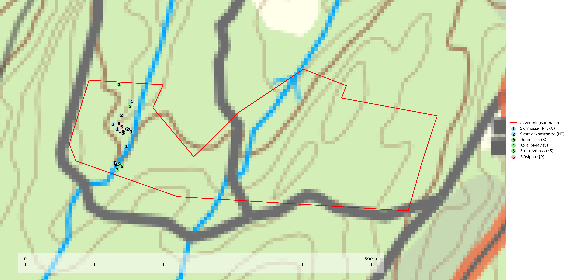

Figur 1. Fyndplatser för naturvårdsarter i det avverkningsanmälda området (röd linje). Markörer utan svart kant är placerade på fyndplatsen. Markörer med svart kant är placerade vid sidan av fyndplatsen och har ett svart streck som visar fyndplatsens exakta position. Kartans mittpunktskoordinat är N 6504691, E 341512 i SWEREF 99 TM.

**Dunmossa** är en mycket bra signalart på källpåverkad skogsmark med höga naturvärden och är placerad högst upp i Skogsstyrelsens värdepyramid för bedömning av skog med höga naturvärden. Den växer i skuggiga kärr, särskilt källkärr och bäckstränder påverkade av ytligt grundvatten och tål inte uttorkning. Miljön är ofta något näringsrik och den återfinns särskilt i klibbalkärr, men även i örtrika barr- och blandsumpskogar påverkade av rörligt markvatten. Avverkning på lokalerna och reglering av vattenföring i små vattendrag i sydsvenska skogsområden kan riskera att snabbt minska antalet lokaler för arten (SLU Artdatabanken, 2024; Nitare & Skogsstyrelsen, 2019).

**Korallblylav** växer på bark av asp, ask, rönn, sälg, bok och lönn och signalerar överallt skogsbestånd med höga naturvärden och den följs nästan alltid av andra ovanliga och rödlistade arter. Den indikerar hög och jämn luftfuktighet och växer främst i områden med lång skoglig kontinuitet där det funnits ett ständigt inslag av gamla lövträd (SLU Artdatabanken, 2024; Nitare & Skogsstyrelsen, 2019).

# Fridlysta arter

Följande fridlysta arter har sina livsmiljöer och växtplatser i den avverkningsanmälda skogen: skirmossa (NT, §8) och blåsippa (§9).

**Skirmossa (NT, §8)** är knuten till miljöer med mycket hög och jämn luftfuktighet och är mycket känslig för uttorkning. De flesta växtplatserna utgörs av skuggade bäckstränder påverkade av översilning som är belägna i skyddade lägen t.ex. raviner, bäckdalar och vid foten av bergbranter, där ett skyddande snölager dröjer sig kvar. Skogsbruk utgör ett hot mot arten och även avverkning av intilliggande skog kan slå ut skirmossans växtplatser. Arten omfattas av ett åtgärdsprogram för hotade arter (ÅGP) och är fridlyst enligt 8 § artskyddsförordningen (SLU Artdatabanken, 2024; Stenström, 2010).

I BILAGA 1 finns mer detaljerad information om ekologi samt krav på livsmiljö hos fridlysta arter.

BILAGA 1 – Fridlysta arter

# Skirmossa – ekologi samt krav på livsmiljön

Skirmossa (NT, §8) är knuten till miljöer med mycket hög och jämn luftfuktighet och är mycket känslig för uttorkning. De flesta växtplatserna utgörs av skuggade bäckstränder påverkade av översilning som är belägna i skyddade lägen t.ex. raviner, bäckdalar och vid foten av bergbranter, där ett skyddande snölager dröjer sig kvar. Skogsbruk utgör ett hot mot arten och även avverkning av intilliggande skog kan slå ut skirmossans växtplatser. Arten omfattas av ett åtgärdsprogram för hotade arter (ÅGP) och är fridlyst enligt 8 § artskyddsförordningen (SLU Artdatabanken, 2024; Stenström, 2010).

Skirmossans extrema känslighet för uttorkning gör att en förekomst snabbt kan slås ut genom minskad vattenföring i en bäck eller genom avverkning av det expositionsskyddande trädskiktet. Experiment har visat att den allvarligt skadas redan efter några dagars torka (Dilks & Proctor, 1979). Skogsbruksåtgärder utgör ett stort hot mot arten och även i områden där arten finns kvar efter avverkningar så kan bestånden ha reducerats så kraftigt att de sedan riskerar att slås ut av t.ex. extrema vädersituationer (SLU Artdatabanken, 2024; Stenström, 2010).

Skogsbruksåtgärder utan tillräcklig hänsyn till artens känslighet utgör ett reellt hot mot de lokaler som saknar formellt skydd. Det finns även fall där det formella skyddet inte varit tillräckligt, eftersom endast skogen allra närmast vattendraget varit skyddad. Det finns ytterligare lokaler, både skyddade och oskyddade, som löper stor risk att skadas genom avverkningar alltför nära förekomsterna. I 2005 års inventering bedömdes att 44 % av lokalerna löper stor eller måttlig risk för framtida skador, framför allt genom att en så stor andel som 40 % av lokalerna till någon del består av produktionsskog. Många lokaler har dessutom oskyddad skog så pass nära förekomsten att ett kalhygge kan leda till att fuktighetsförhållandena ändras kraftigt (Stenström, 2010; Stenström, 2006).

I åtgärdsprogrammet för skirmossa föreslås bland annat att "det bör finnas en minst 30–40 meter bred zon på båda sidor av lokalerna med ett slutet, stormfast trädskikt för att säkra förekomsten av skirmossa på lång sikt." I programmet föreslås även "ett formellt skydd för flertalet av de återstående lokalerna, eftersom detta ligger utanför vad man kan förvänta sig som generell hänsyn i skogsbruket. Beroende på lokalernas beskaffenhet föreslås antingen naturreservat, biotopskyddsområden och/eller naturvårdsavtal. På många lokaler behövs restaurering i form av att en zon med lövdominerad skog anläggs och/eller tillåts växa upp utmed sträckor där arten kan ha funnits tidigare (SLU Artdatabanken, 2024; Stenström, 2010).

## Referenser – skirmossa

Dilks, T.J.K. & Proctor, M.C.F., 1979. *Photosynthesis, Respiration and Water Content in Bryophytes*. New Phytologist 82(1), 97–114.

SLU Artdatabanken, 2024. *Artfakta: skirmossa (Hookeria lucens).* https://artfakta.se/taxa/782

Stenström, M.., 2010. *Åtgärdsprogram för skirmossa 2010–2014 (Hookeria lucens)*. (Rapport 6359). Stockholm: Naturvårdsverket.

Stenström, M., 2006. *Återinventering av skirmossa, Hookeria lucens, i Sverige samt en undersökning av dess habitatkrav och spridningsförmåga* (Meddelande 2006:16). Halmstad: Länsstyrelsen i Hallands län.